职业卫生技术报告网上公示单
用人  单位 | 艾美科健（中国）生物医药有限公司 |  |  | 联系人 | 刘宁
项目  名称 | 全盐量治理及兽药消毒剂生产线技改项目 |  |  | 地址 | 济宁高新技术产业开发区诗仙路1688号
类别 | 职业病危害预评价□ 职业病防护设施设计专篇□职业病危害控制效果评价R  职业病危害现状评价□ 检测评价□ 其它 □ 。
项目  简介 | 美科健（中国）生物医药有限公司成立于2007年1月29日，注册地址位于济宁市诗仙路1688号，法定代表人SHIN YONG CHUL，注册资本为捌仟万元，经济类型：有限责任公司（中外合资），是一家集医药原料药及其制剂产品、医药中间体、生物酶以及药用树脂产品，研发、生产、销售于一体的高新技术企业。本建设项目总投资1000万元，其中职业卫生投资15万元，占总投资的1.5%公司，本次评价为全盐量治理及兽药消毒剂技改项目职业病危害控制效果评价报告。
报告  编号 | JNHAKP2023-004 |  | 报告时间 | 2023.6
 | 类别 | 姓名 | 技术职务 | 资质证书号
项目组人员名单 | 编写人 | 赵青 | 工程师 | 鲁J20210222
项目组人员名单 | 编写人 | 曾宪荣 | 高级工程师 | 鲁P20210221
项目组人员名单 | 编写人 | 梁长平 | - | 鲁P20210223
项目组人员名单 | 编写人 | 王翠翠 | 工程师 | 鲁P20210467
项目组人员名单 | 编写人 | 于宪成 | 助理工程师 | 鲁J20210231
项目组人员名单 | 审核人 | 刘庆和 | 工程师 | 鲁P20210218
项目组人员名单 | 签发人 | 孔庆虎 | 工程师 | 鲁P20210215
现场调查 | 调查人 |  | 赵青 | 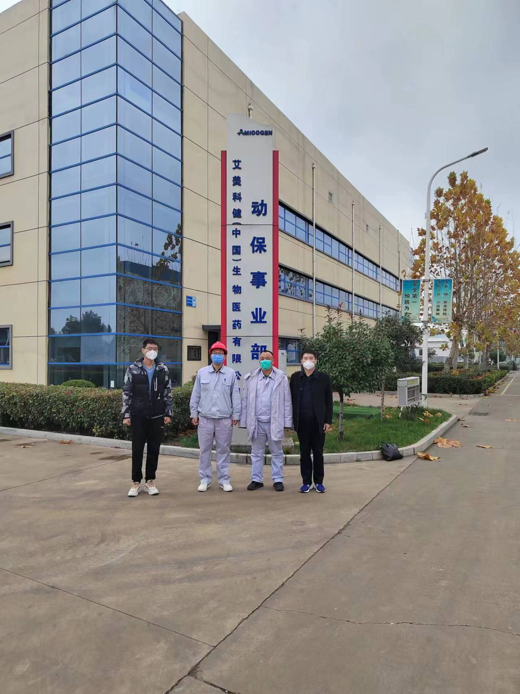
现场调查 |  |  | 于宪成
现场调查 |  |  | -
现场调查 | 用人单位陪同人 |  | 章祥庆
现场调查 | 日期 |  | 2022.11.26
现场检  测采样 | 检测采样人 |  |  | 于宪成 | 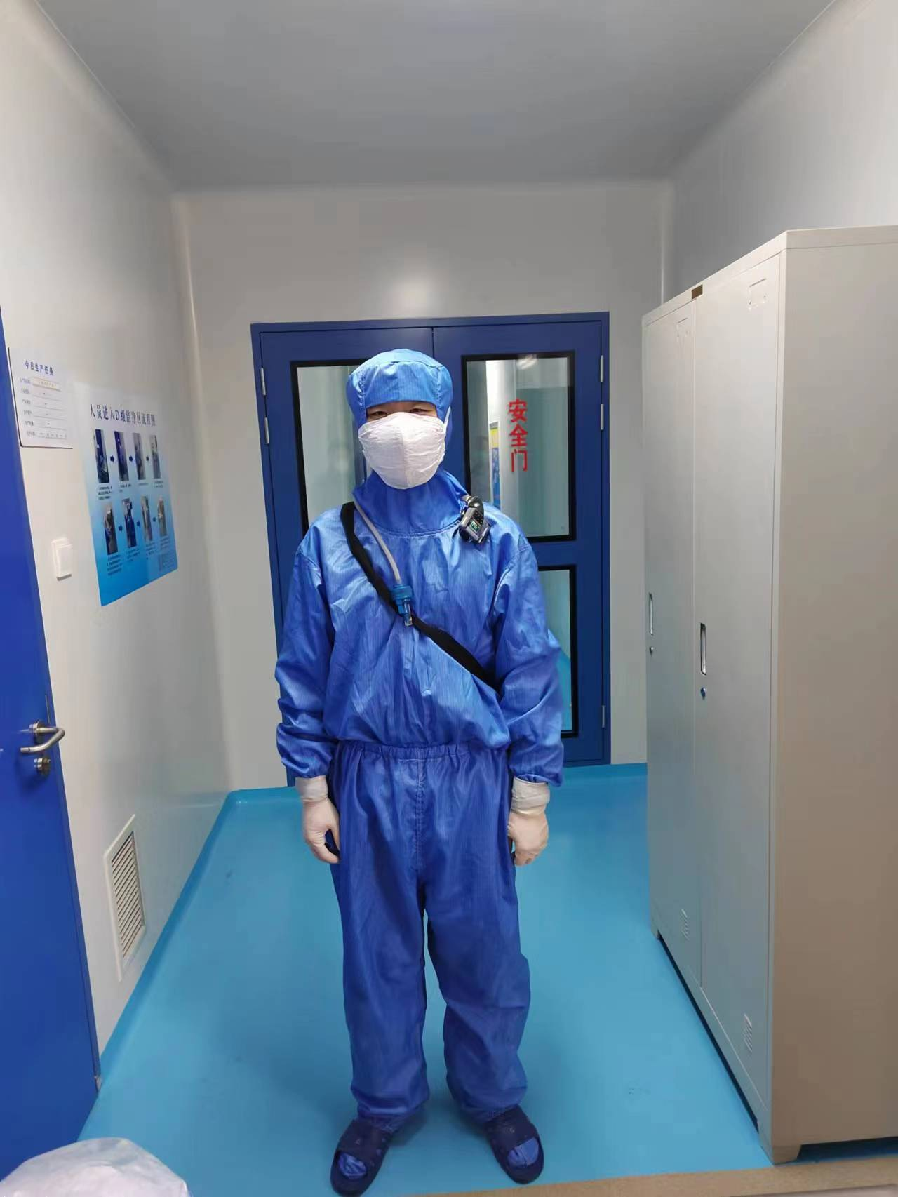
现场检  测采样 | 用人单位陪同人 |  |  | 章祥庆
现场检  测采样 | 日期 |  |  | 2022.11.26-2022.11.28
现场检  测采样 |  |  |  | 2022.11.26-2022.11.28 | 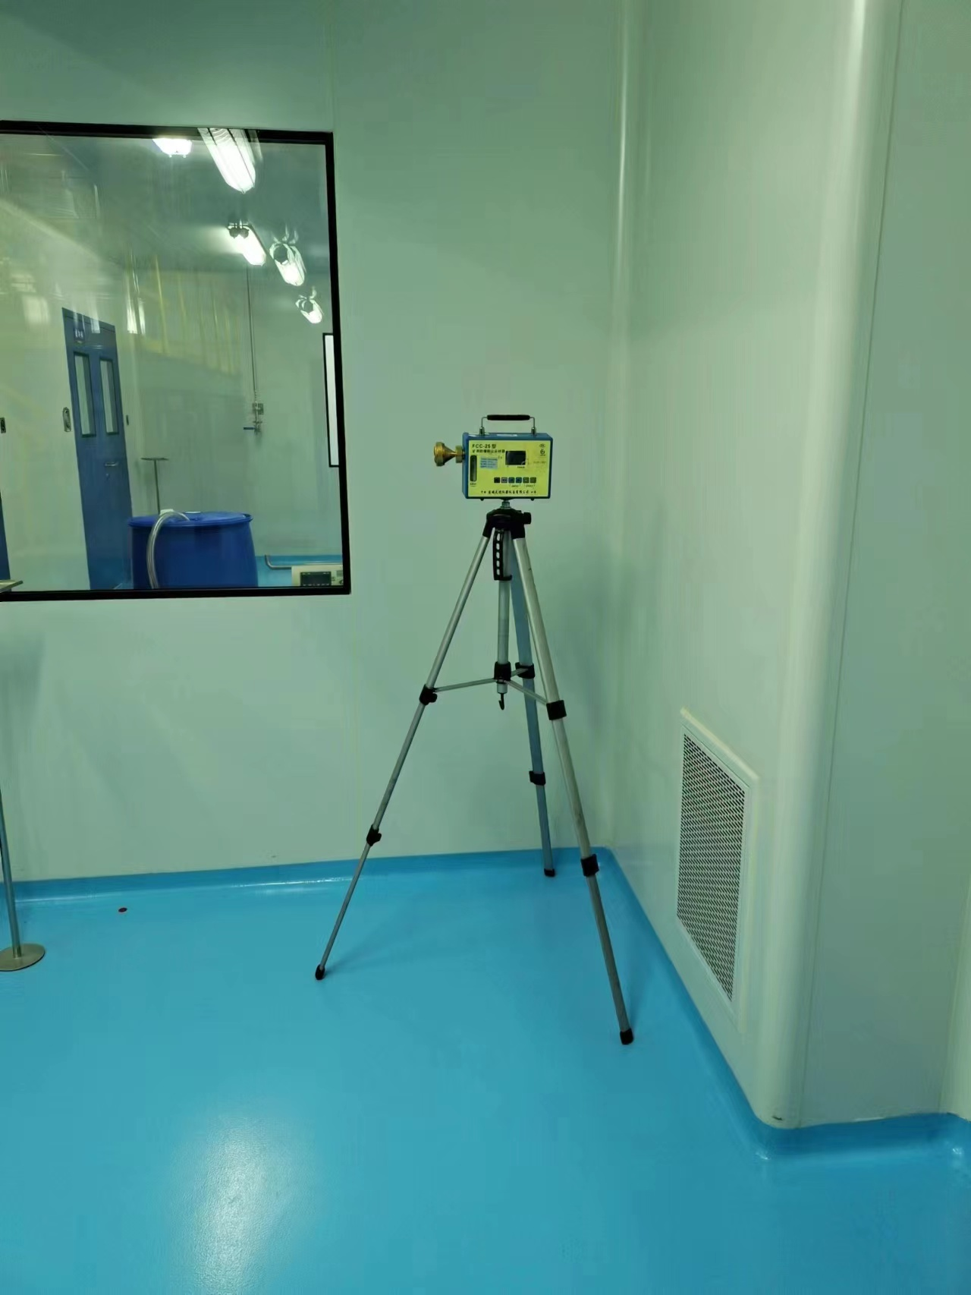
职业病危害因素及检测结果 | 生产过程中职业病危害因素 |  |  | 其他粉尘、二氯甲烷、硫化氢、噪声。
职业病危害因素及检测结果 | 检测结果 |  |  | 职业病危害因素检测结果均符合标准要求。
评价  结论 | 职业病危害风险分类 |  |  | 按照《国民经济行业分类》属于C275（兽用药品制造），属于D462（污水处理及再生利用），职业病危害风险一般的建设项目。
评价  结论 | 综合结论 |  |  | 按照国家有关职业病预防控制的方针、政策、规范和标准执行，基本符合相关法律、法规、标准的要求。企业应根据《中华人民共和国职业病防治法》、《工业企业设计卫生标准》等相关法律法规、标准规范的要求，结合本报告中提出的问题和建议，完善各项职业卫生相关制度，加强管理，可以满足预防职业病危害的相关标准规范要求。

